**目录**

在线考试考生操作手册 2

1. 考前准备 2

1.1. 考试环境要求 2

1.2. 考试设备要求 2

1.3. 用于在线考试的电脑 3

1.4. 用于第二视角（鹰眼）监控的设备 3

1.5. 考试场所网络条件要求 3

2. 在线考试客户端下载、安装和调试 4

2.1. 获取客户端 4

2.2. 在线考试客户端安装 4

2.3. 使用在线考试客户端进入考试 4

2.4. 开启鹰眼监控 7

3. 答题过程 8

3.1. 考试界面简介 8

3.2. 考生交卷 9

3.3. 考生与监考员的交互 9

3.4. 考生如何获得技术支持 10

4. 考生视频监控布置 11

4.1. 主视角监控注意事项： 11

4.2. 鹰眼监控注意事项： 11

5. 附件：摄像头故障解决方法 12

5.1. 摄像头黑屏/提示相机被禁用 12

5.2. 媒体设备错误无法读取 13

6. 考生测试时间 13

7. 正式考试时间 13

8. 客服咨询 13

9. 注意事项 14

在线考试考生操作手册

本次考试为在线考试形式，考生需自行准备符合要求的考试设备、监控设备和考试场所。以下就如何下载安装在线考试客户端、在线考试操作流程，以及如何搭建监控环境等具体操作进行说明。

# 考前准备

## 考试环境要求

* 考生所在的考试环境应为光线充足、封闭、无其他人、无外界干扰的安静场所，场所内不能放置任何书籍及影像资料等。考试设备四周光线充足、均匀，避免监控画面过暗或过亮。
* 考生应调整好摄像头的拍摄角度，考生端坐在距离摄像头50cm（误差不超过±5cm），并确保上半身全部呈现在电脑端摄像头可视范围内，拍摄角度应避免逆光。
* 考生考试时，应将脸部清楚显露，不化浓妆等可能导致本人严重失真的装扮，上半身不得有饰品（如发卡、耳环、项链等），不得遮挡面部、耳朵，不得戴口罩、耳机，头发不要遮挡眉毛，鬓角头发须掖至耳后，长发考生须将头发绑起。
* 在正式开始考试前，请考生将设备及网络调试到最佳状态，电脑端和移动端摄像头全程开启。考试过程中由于设备硬件故障、断电断网等导致考试无法正常进行的，由考生自行承担责任。
* 考生必须全程关闭QQ、微信、钉钉等所有通信工具，关闭远程工具，关闭电脑系统自动更新。不按此操作导致考试过程中出现故障而影响考试的，由考生自行承担责任。
* 考生登录系统前，请将手机调至静音状态，建议开启飞行模式并连接WIFI，考试全程未经许可，不得接触和使用手机。凡发现未经许可接触和使用通讯工具的，一律按违纪处理。
* 考生端登录采用人证、人脸双重识别，考试全程请确保为考生本人，如发现替考、作弊等违纪行为，取消考试资格并严肃处理。

## 考试设备要求

考试时应仅准备符合要求的以下设备，

* 一台用于考试的电脑（考生自备带有麦克风、扬声器、摄像头、正常上网功能的电脑（建议使用自带电源的笔记本电脑，以防考试中途断电）
* 键盘、鼠标、用于第二视角监控的移动设备及支架

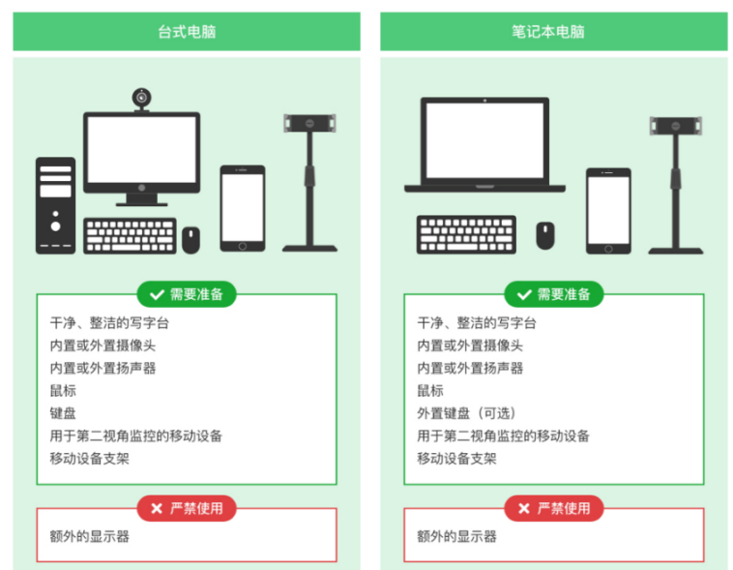

图 1 考试设备要求

**请注意：考试过程中不得使用额外的显示器。**

## 用于在线考试的电脑

* **台式机或笔记本电脑**：
  + - 电脑操作系统要求为Win7、Win10、Win11或Mac OS 10.15.7及以上
    - 最低配置要求为CPU：双核；内存：4G；安装客户端硬盘空间>2G
* **不得使用平板电脑或移动设备**
* **摄像头：**内置或外置摄像头均可，用于登录拍照并作为考试的**主监控视角**摄像头。
* **扬声器：**电脑需配备可用的内置或外置扬声器，并提前调整扬声器音量到合适的大小。（**不允许使用耳机，否则将被判定为违纪。）**
* **麦克风：**电脑需配备可用的内置或外置麦克风。**（不允许使用耳麦，否则将被判定为违纪）。**
* **考试软件：**
  + - 请在考前下载最新版在线考试客户端，并完成安装

**请注意：在线考试客户端不支持安装在平板电脑或移动设备上**。

* + - 进入考试系统前关闭电脑上与考试无关网页和软件，包括各类通信软件以及音视频播放。考生务必仔细清理考试设备，彻底关闭尤其是具有投屏功能的软件、直播功能的软件（如乐播）、远程协作工具（如向日葵、Teamview）、网络代理程序及VPN程序等。
* 如使用笔记本电脑请保持电量充足，建议全程**使用外接电源**。

## 用于第二视角（鹰眼）监控的设备

* + - 带正常上网功能的**智能手机或平板设备**，必须带有可正常工作的摄像头
    - 鹰眼监控推荐使用的浏览器要求如下：

|  |  |  |  |
| --- | --- | --- | --- |
| **操作系统** | **IOS** | **Android** | **鸿蒙** |
| **系统版本** | IOS 13+ | Android 10+ | HarmonyOS 2+ |
| **浏览器** | Safari | Edge、Chrome、华为花瓣 | 华为花瓣、Edge |
| **摄像头** | 有 | 有 | 有 |

表格 1第二视角监控设备浏览器要求

**请注意：使用推荐的浏览器可获得较为稳定的考试体验，建议考生优先使用。**

## 考试场所网络条件要求

* 考试场所应有**稳定的网络条件**，支持考试设备和监控设备同时联网。
* 建议使用带宽50Mbps或以上的独立光纤网络；
* 建议考生准备4G（5G）网络作为备用网络，并事先做好调试，以便出现网络故障时能迅速切换到备用网络继续考试。（一场2小时左右的考试，预计使用3GB的流量）[1]

**请注意：考试期间如发生网络故障，考试系统会提醒考生。**

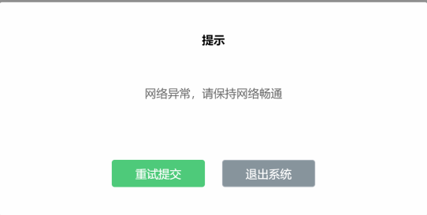

考中看到异常提示后应尽快排除网络故障或切换到备用网络。故障解决后，考生可重新进入考试继续作答，网络故障发生之前的作答结果会保存；但是，由于考试设备或网络故障导致考试时间的损失或无法完成考试的，依据考试管理规定不会获得补时或补考的机会。

**重要提示：建议考生预先通过<https://eztest.org/home/entry/>页面的调试功能，分别验证自己准备的考试设备、鹰眼设备的可用性，如不能正常使用可及时更换，否则造成无法正常参加考试，由考生自行承担后果。**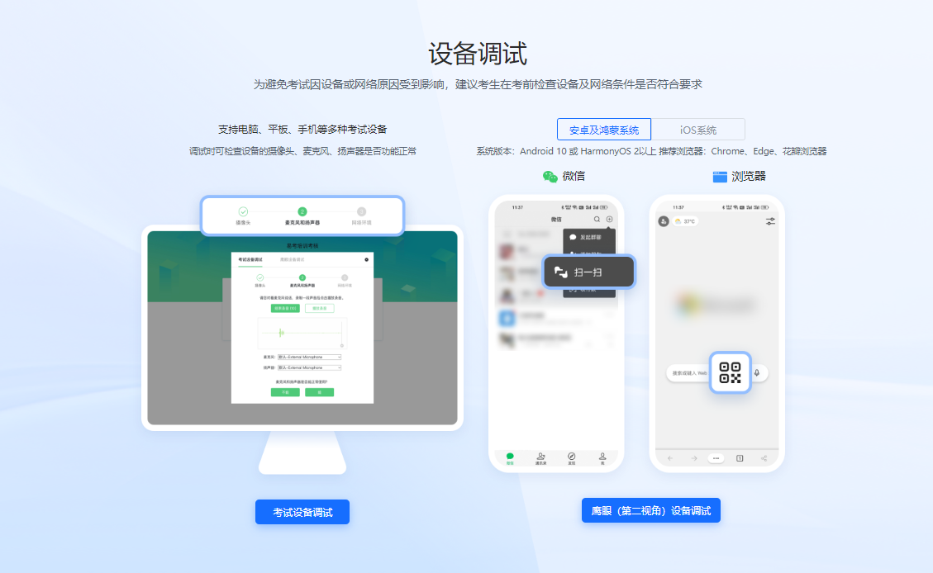

# 在线考试客户端下载、安装和调试

## 获取客户端

* 使用考试设备，在浏览器中打开链接：**<https://eztest.org/home/entry/>** ，获取最新版本的锁屏客户端程序。请考生根据自己考试设备的操作系统类型**（Windows或Mac）**，下载对应的客户端安装包。

## 在线考试客户端安装

在线考试客户端适用于Windows（Win7、Win10、Win11）或Mac OS（10.15.7及以上）操作系统，考生按照系统提示的步骤完成安装。

客户端安装完成后，打开图标，即可进入考试系统。

## 使用在线考试客户端进入考试

1. 启动在线考试客户端

在考试设备上，运行客户端

1. 输入考试口令

在在线考试客户端界面输入考试口令。

**请注意：正式考试与模拟考试的口令不同，请考生注意查看通知，切勿使用错误的口令以免错过考试。**



图 2 考试口令页

1. 调试设备

在登录页中，点击“调试设备”测试考试设备的（内外置）摄像头以及音频设备是否可用。

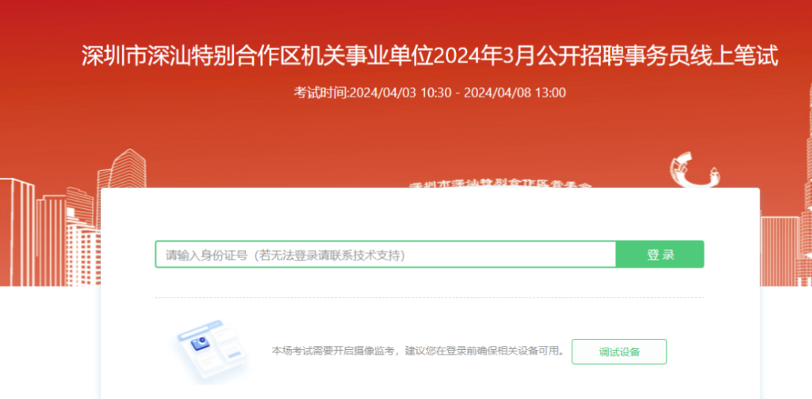

图 3 设备调试1

**请注意：一旦完成登录，考试系统将全屏锁定电脑的操作界面。强烈建议在输入准考证号进入考试前，进行设备调试，确认考试设备的可用情况。**

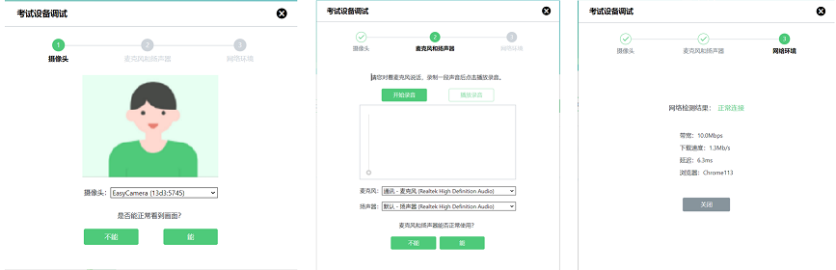

图 4 设备调试2

1. 登录考试

完成调试后，可在允许登录的时间段内，输入**身份证号**登录。**（请考生务必预留出时间，提前完成设备调试，提前进入考试。）**

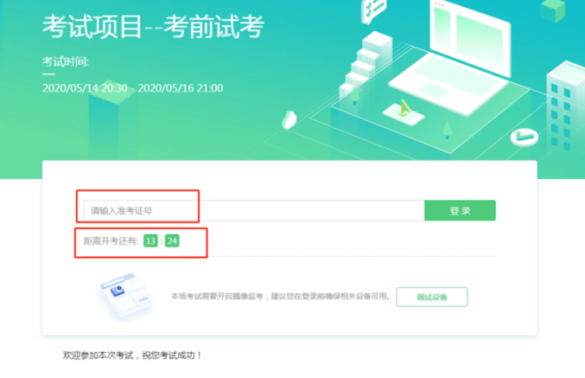

图 5 考试登录

1. 考生个人信息确认

完成登录后，考生确认自己的基本信息**（根据实际考试基本信息为准，下图仅为样图）**，点击确定按钮继续；

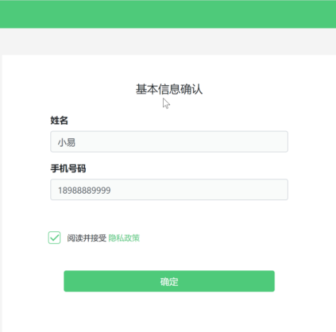**请注意：在进入考试之前，考生可点击《隐私政策》链接查看详细内容，确认接受《隐私政策》后可继续进入下一步。**

图 6 基本信息确认

1. 拍摄登录照

系统会提示考生拍摄个人正面照作为登录照。

登录照片是考后主办方核验参考考生身份的重要凭证之一，请确保拍照时光线充足、图像清晰，照片应包括考生完整的面部和肩部，并将头像置于辅助框中。

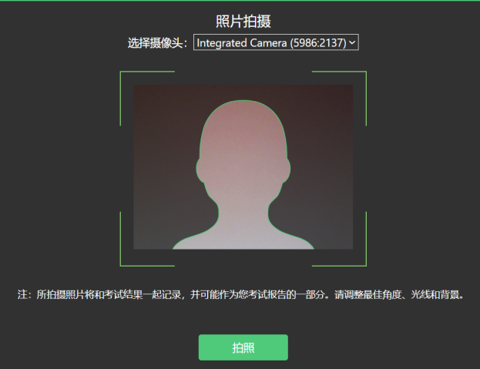

图 7 拍摄登录照

## 开启鹰眼监控

**完成登录拍照后，电脑端将显示开启鹰眼监控的指示页，请根据界面中的说明布置鹰眼监控。**

**手机端完成扫描并进入第二视角监控后，在电脑端确认，即可进入考试界面。**

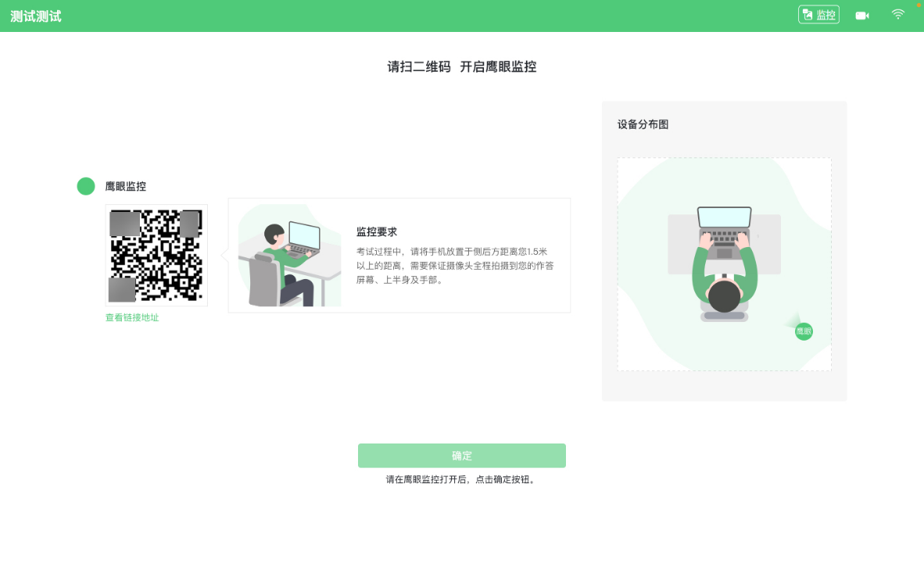

图 8 鹰眼登录

第一步：使用鹰眼监控设备（智能手机或平板设备）扫描界面左侧的二维码。

第二步，在鹰眼监控设备中阅读监控要求，并开启监控。

第三步，将鹰眼监控设备按要求摆放。

第四步，在电脑端点击确认后，完成监控设备的布置。

**请注意：推荐的扫描方式为：**

* ios设备请使用相机对准二维码，并按设备提示点击网页地址使用默认的safari浏览器打开；
* Android设备可打开推荐浏览器（如华为花瓣浏览器），扫描鹰眼二维码；
* Android设备也可以使用微信的扫一扫功能，扫描鹰眼二维码；

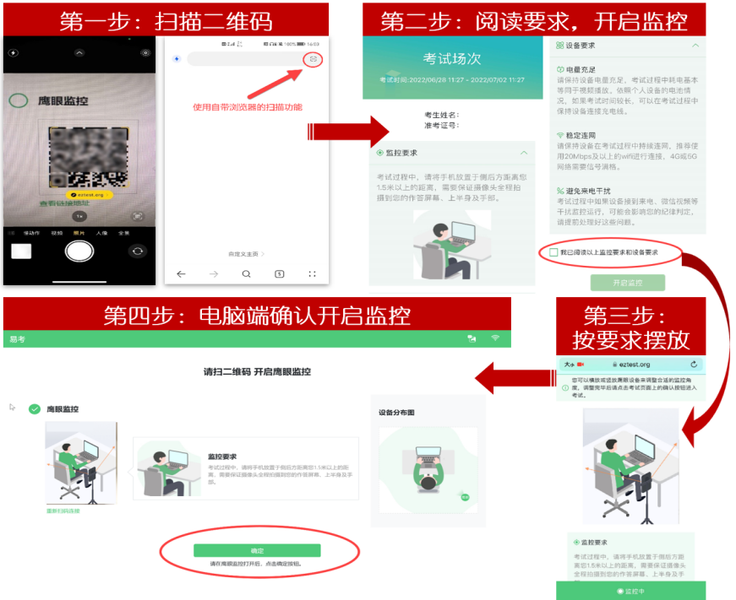

图 9 开启鹰眼步骤图

# 答题过程

## 考试界面简介

图 10 答题界面

**请注意：本文档内容仅介绍考试界面，详细的答题单元说明等，请参照正式考试界面。**

## 考生交卷

本次考试共设置3个考试单元，单元1+单元2（即休息单元）+单元3，单元1不可提前交卷，当考试倒计时归零时，系统自动收卷，所有考生进入休息单元。当休息单元到时间归零时**（休息时间：10分钟）**，系统会自动跳转到单元3，此时考生可进行答题，此单元在考试结束前30分钟可提前交卷。未提前交卷的考生，当考试倒计时归零时，由系统自动收卷。**考生需看到“交卷成功”字眼，方可退出客户端，如未出现以下画面，可咨询技术人员（电话：021-61948812）**



## 考生与监考员的交互

监考官发送的信息，将出现在答题界面中，可点击**右上角的“监控”图**标进一步查看详情。

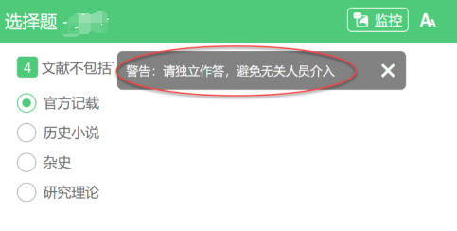

若监考官发起视频通话，会在答题界面中出现通话界面，考生无法自行关闭。

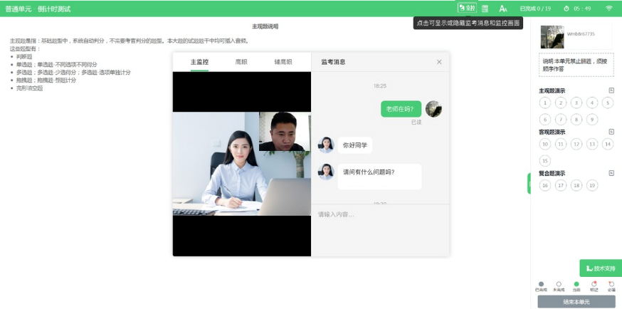

**请注意：考生应遵守考试规则，积极响应监考官的指令、整改要求。**

**若考中鹰眼监控断连，**系统会进行文字提示，考生应立即查看，并通过重新扫码连接的功能进行重连。

考生**点击**考试界面上方功能区中的**“监控”图标**，用第二视角监控设备扫描二维码重新连接鹰眼监控。在监控画面恢复后，立即将第二视角监控设备重新摆放到监控点位上。

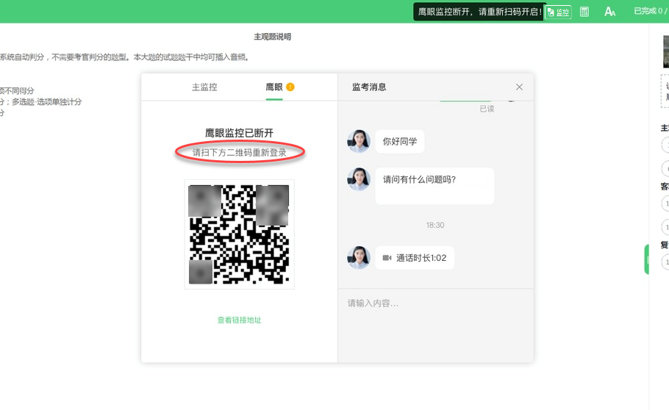

## 考生如何获得技术支持

在考试过程中如遇到设备或操作等技术问题，可点击**“技术支持”**获取帮助。

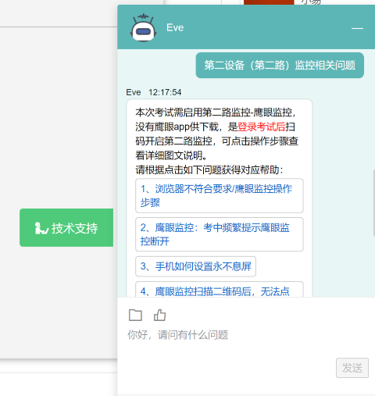

**请注意：技术支持仅解答考试系统相关的问题；严禁向技术支持透露或咨询与考试内容有关的问题。**

# 考生视频监控布置

本场考试将使用双视角监控方案，（正面主视角+第二视角鹰眼监控）相结合的在线监控方式，考生应配合进行监控环境的布置以满足监控要求。

## 主视角监控注意事项：

* 主视角要求拍摄考生正面影像，应拍摄考生肩部以上位置，确保正面影像清晰可见；
* 请注意现场光线，避免背光、光线过强等情况影响监控质量；

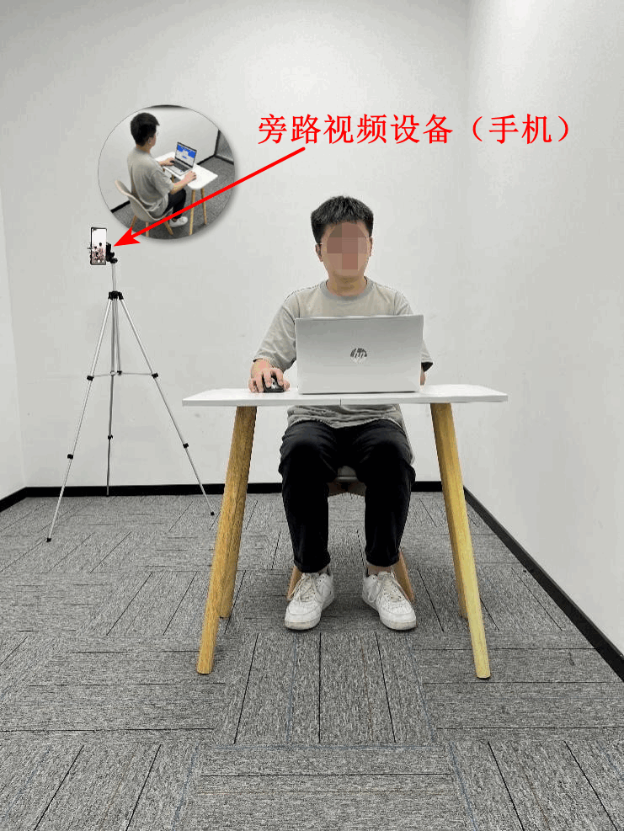

**考生主视角示意图：**

## 鹰眼监控注意事项：

* 鹰眼监控设备应摆放在考生侧方，应拍摄到考生写字台桌面、考生双手的动作以及电脑屏幕的状态。
* 请将智能手机或平板设备固定摆放，建议使用手机支架，便于按要求调整到合适的位置和高度。
* 确保鹰眼监控设备电量充足，建议全程使用外接电源。
* 开启鹰眼监控前应关闭与考试无关应用的提醒功能，将设备设置为静音，避免来电、微信或其他应用打断监控过程。

监控环境可参照以下示意图：

**请注意：**考试过程中采集的监控信息，将只允许考试主办方查阅，作为判定考生是否遵守考试规则的辅助依据；不会用在除此之外的其他用途。

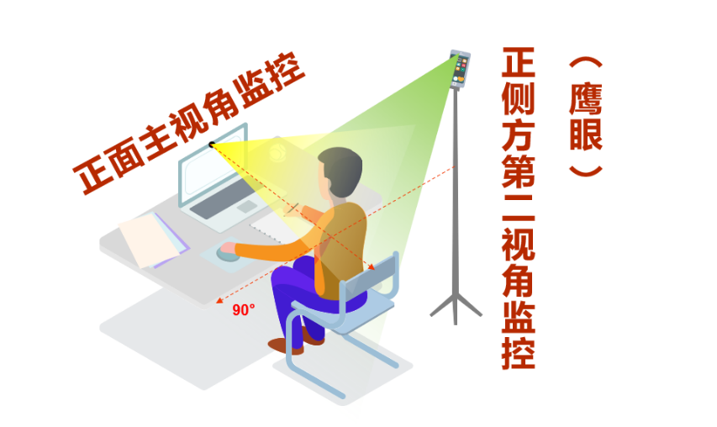

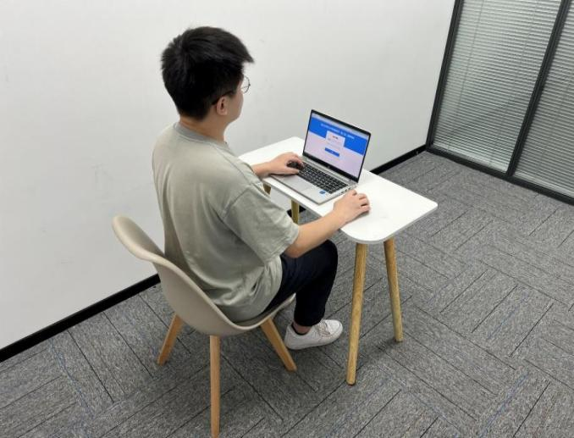

鹰眼监控（即手机）需拍到桌面情况及电脑屏幕

手机及支架放置位置如图所示

图 11监控视角展示图

# 附件：摄像头故障解决方法

以下内容可帮助考生自行排除故障，如无效，可联系在线技术支持寻求帮助。

## 摄像头黑屏/提示相机被禁用

（如下图）

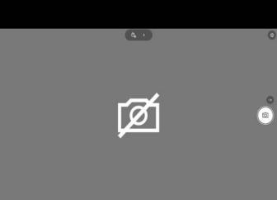 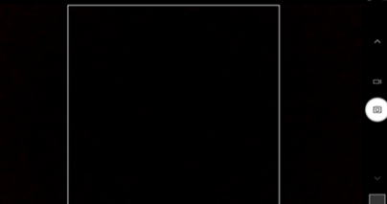

1. 请查看摄像头旁是否有物理开关，请打开。

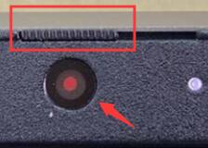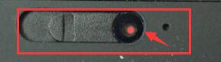手机屏幕的截图

1. 查看键盘上的F1-F12按键，是否有相机图案，请按住Fn以及该相机图案键并打开。

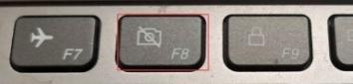

1. 如电脑上已安装联想管家、安全卫士等防护软件，请关闭摄像头隐藏功能。

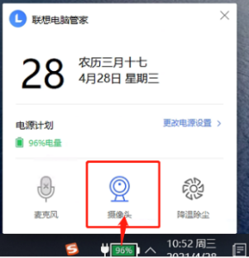

## 媒体设备错误无法读取

1. 【Win10、11系统】开始菜单-相机应用，打开是否能正常看到画面，如果不能，说明电脑设备有故障，请根据提示修复。
2. 【Win10、11系统】如相机应用内可看到画面，点击“开始”菜单 → 打开“设置” - “隐私”：点击左侧菜单的“地理位置、相机、麦克风”，确保“允许在此设备上访问位置/摄像头/麦克风”已打开，且桌面应用允许访问权限开启。
3. 图形用户界面, 应用程序

   描述已自动生成【win7系统】在设备管理器内更新相机驱动，需更新至2017年之后版本。

# **考生测试时间**

1. 自由测试：2024年4月10日10:00-11日24:00
2. 集中模考：2024年4月12日19:00-20:30

（注意：考生务必参加测试，如因考生个人原因未参加测试考试，导致正式线上笔试出现操作不当无法顺利完成笔试，由考生自行承担责任。）

# **正式考试时间**

1. 正式考试时间Ⅰ类、Ⅱ类岗位（行测）：2024年4月13日（星期六）9:00-10:10

|  |  |  |  |  |
| --- | --- | --- | --- | --- |
| 登录时间 | 候考时间 | 开考时间 | 截止进入 | 考试时间 |
| 8:15 | 8:15-9:00 | 9:00 | 9:10 | 9:00-10:10 |

1. 正式考试时间Ⅰ类岗位申论、Ⅱ类岗位专业科目：2024年4月13日（星期六）10:20-11:40

|  |  |  |
| --- | --- | --- |
| 开考时间 | 候考时间 | 考试时间 |
| 10:20 | 10:10-10:20 | 10:20-11:40 |

# **客服咨询**

考生在2024年4月10日－4月13日期间，如果遇到设备或操作等技术问题，可通过在线考试客户端点击页面右侧“技术支持”获取帮助。也可拨打在线考试技术咨询电话021-61948812获取帮助。

特别提醒：技术支持仅解答考试系统相关的问题；严禁向技术支持咨询与考试内容有关的问题。

# **注意事项**

1. 为保障考试能够顺利进行，参加考试的考生在考前必须下载安装“在线考试客户端”，并进行模拟考试，以调试考试设备和熟悉考试流程。
2. 考生参加模拟考试时，需确保所有考试设备软硬件正常且完成交卷（请重点检查考试客户端能否正常安装使用，是否会被电脑安全软件拦截）。
3. 请所有考生务必准备手机支架，以便架设手机，调整旁路监控的角度。
4. 考生在电脑上打开“在线考试客户端”后，依次登录移动端“鹰眼监控”和电脑端“在线考试客户端”参加模拟考试和正式考试。
5. 模拟考试的主要目的是让考生提前熟悉系统登录、试题呈现与作答、录音录像、移动端佐证视频拍摄与上传等全流程操作，具体的试题信息和要求以正式考试的为准。
6. 如考生没有完整参与整个模拟考试过程，导致考试当天无法正常参加考试的，由考生自行承担责任。
7. 请考生依次登录移动端鹰眼监控平台、电脑端“在线考试客户端”，并按规定时间登录。因个人原因延迟未登录的，由考生自行承担责任。在单元1开考10分钟后，仍未登录考试的，视为自动放弃考试资格。
8. 若在模拟考试过程中出现无法登录、面部识别不通过、无法作答等问题，或因电脑故障等原因需要临时更换电脑的，请及时拨打技术服务热线：021-61948812。
9. 考生可自行准备一支笔和一张空白A4纸作为草稿纸（A4纸在开考前向摄像头展示），考试全程除部分科目可使用计算机外，其他考生不得使用计算器。
10. 正式笔试过程中设有登录3次数限制，若超过限制次数，考生将无法再进入笔试。如考生在首次登录系统时无法正常登录，请立即点击在线考试系统右下角“技术支持”，与工作人员取得联系，切勿在未与工作人员联系的情况下自行重新登录系统。如因考生未与工作人员联系，自行多次登录系统，导致超过登录次数，所造成的后果由考生自行承担。为确保笔试顺利进行，请考生于开考前务必关闭电脑上无关网站、退出相关微信、QQ等软件，并将相关软件设置禁止弹窗。
11. 考试期间如发生网络故障，考试系统会即时提醒考生，请考生在看到异常提示后，迅速修复网络故障。故障解决后，考生可重新进入考试继续作答，网络故障发生之前的作答结果会保存；但是，由于考试设备或网络故障导致考试时间的损失或无法完成考试的，后果由考生本人自行承担。
12. 电脑端和移动端摄像头全程开启拍摄考试过程。系统会自动上传视频。如出现视频拍摄角度不符合要求、无故中断视频录制等情况，都将影响成绩的有效性，由考生本人承担所有责任。
13. 考试过程中，如出现系统故障等需要协助处理的问题，请考生使用考试界面下方的“技术支持”功能。
14. 若考生拍摄佐证视频所使用的移动端设备为手机，则在考试过程中，考生接听完技术电话后，务必将手机放回原录制位置，继续拍摄佐证视频，以确保佐证视频的有效性。
15. 考试过程中，在线考试系统会全程对考生的行为进行监控，因此考生本人务必始终在监控视频范围内。同时考生所处考试场所不得有其他人员在场，一经发现，一律按违纪处理。
16. 考试系统后台实时监控，全程录屏、录像，请注意自己的仪容仪表和行为举止。在考试期间禁止使用快捷键切屏、截屏，因此导致系统卡顿、退出的，所造成的后果由考生自行承担。
17. 考试过程中，考生若有疑似违纪行为，系统将自动记录，考试结束后由考务工作小组根据记录视频、电脑截屏、作答数据、监考员记录、系统日志等多种方式进行判断，其结果实属违纪的，一律按违纪处理。
18. 考试过程中，如出现电脑断电的情形，可在解决问题之后，在考试时间内重新登录系统参加考试，但不延长考试时间。需要特别注意：电脑断电期间请确保移动端“鹰眼监控”全程录制考试过程。
19. 考试结束时，请考生耐心等待数据上传，直至显示“交卷成功”。若交卷不成功，请及时拨打技术服务热线。
20. 考生若没有按照要求进行登录、答题、保存、交卷，将不能正确记录相关信息，后果由考生承担。

1. 若考试内容中包含音频、视频、大量图片等，则可能消耗更多的流量。